Новые УРОКИ
Новый сайт от проекта UROKI.NET. Конспекты уроков, классные часы, сценарии школьных праздников. Всё для учителя - всё бесплатно!

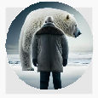7 КЛАСС ГЕОГРАФИЯ
Вс. Июл 9th, 2023 11:35:36 AM

Географические карты — конспект урока географии

От Глеб Беломедведев
⬧ ИЮЛ 9, 2023  #кроссворд, #легенда, #масштаб, #политическая карта, #презентация,
#тесты, #технологическая карта, #топографическая карта, #физическая карта  Время прочтения: 31 минут(ы)

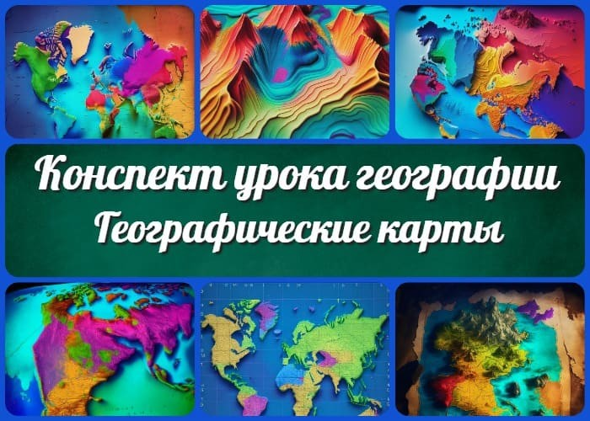

Содержание [Скрыть]

1 «Географические карты» — конспект урока географии 2 Вступление
3 Выберите похожие названия конспекта урока 4 Класс
5 Раздел календарного планирования по географии в 7 классе 6 УМК (Учебно-методический комплекс)
- Учебник
- Время проведения
- Вид урока
- Тип урока
- Форма урока
- Оборудование урока географии 13 Цель урока
- Задачи урока географии на тему
  - Обучающая
  - Развивающая
  - Воспитательная 15 Ожидаемые результаты

  - Личностные
  - Метапредметные
  - Предметные
- Методические приёмы
- Введение
  - Приветствие и объявление темы урока.
  - Постановка целей и задач урока.
  - Мотивация учащихся через примеры интересных картографических изображений.
- Основная часть
  - Обзор основных типов географических карт: физические, политические, топографические.
  - Рассмотрение каждого типа карты с примерами их использования.
  - Обсуждение назначения и особенностей каждого типа карты.
  - Изучение ключевых элементов карты: легенда, масштаб, графические символы, координатная сетка.
  - Демонстрация примеров различных карт на проекторе или с помощью плакатов.
  - Практическое задание: работа с физической и политической картой мира, определение географических объектов.
- Заключение
  - Подведение итогов урока и повторение основных понятий и типов карт.
  - Обсуждение значимости географических карт для изучения и понимания мира.
  - Закрепление материала с помощью вопросов и устного опроса. 20 Рефлексия
- Домашнее задание
- Дополнительные активности на уроке географии (оставшееся время урока) 23 Технологическая карта урока географии по теме: «Географические карты» — конспект урока географии
- Стихотворение на урок географии по теме: «Географические карты» — конспект урока географии
- Кроссворд на урок географии по теме: «Географические карты» — конспект урока географии
- Тесты к уроку географии по теме: «Географические карты»
- Загадки на урок географии по теме: «Географические карты» 7 класс 28 Пазлы для урока географии по теме: «Географические карты»
- Смотреть видео по теме конспекта урока
- Презентация на урок географии по теме: «Географические карты» — конспект урока географии
- Список источников:

«Географические карты» — конспект урока географии

Добро пожаловать в «Географические карты» — конспект урока географии, который окажет вам полезную помощь в подготовке и проведении урока. Здесь вы найдете не только качественный конспект, но и интерактивные материалы: презентацию, тесты, кроссворд и загадки. Погрузитесь в мир картографии и вдохновите своих учеников на увлекательное изучение
географии.
Вступление

Выберите похожие названия конспекта урока

Конспект урока в 7 классе: «Основы работы с географическими картами» Разработка урока: «Изучение географических карт»
План конспект «Роль карт в географических исследованиях»
Конспект урока географии 7 класс «Географические карты» УМК Полярная звезда

Класс
7 класс

Раздел календарного планирования по географии в 7 классе
Введение в географию.

УМК (Учебно-методический комплекс)
укажите название своего УМК по которому Вы работаете

Учебник
«География: Учебник для 7 класса». Укажите название своего учебника

Время проведения
Продолжительность урока: 45 минут

Вид урока
Комбинированный урок (фронтальная работа, групповая работа, самостоятельная работа)

Тип урока
Урок изучения нового материала

Форма урока
Коллективная

Оборудование урока географии

Проектор и компьютер
Учебник географии для 7 класса Физическая и политическая карта мира Глобус
Примеры топографических карт
Плакаты с изображениями различных карт Маркеры и доска

Цель урока
Ознакомить учащихся с основными типами географических карт, их назначением и способами использования.

Задачи урока географии на тему

Обучающая

Определить основные типы географических карт. Различить физические и политические карты.
Изучить особенности топографических карт.

Развивающая

Развивать навыки анализа и интерпретации картографической информации. Развивать умение сравнивать и классифицировать географические объекты.

Воспитательная

Воспитывать интерес к изучению географической информации. Способствовать развитию умения ориентироваться на карте.

Ожидаемые результаты

Личностные

Развитие интереса к географии и картографии. Повышение мотивации к изучению географических наук.

Метапредметные

Развитие навыков работы с географическими картами. Усовершенствование навыков анализа информации на карте.

Предметные

Овладение знаниями о различных типах географических карт.
Умение использовать карты для изучения географического материала.

Методические приёмы

Беседа
Иллюстрации и визуализация Групповая работа
Работа с учебником Картографический анализ

Введение

Приветствие и объявление темы урока.

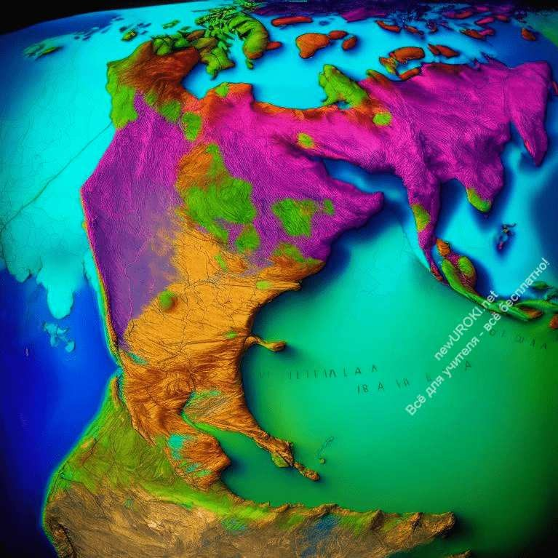Доброе утро, ребята! Рада приветствовать вас на нашем уроке географии сегодня. Мы продолжаем наше погружение в увлекательный мир географии и сегодня у нас особая тема — географические карты. Вы уже знакомы с понятием карты, но сегодня мы поговорим о том, какие виды карт существуют, как их использовать и какая информация о мире может быть представлена на географических картах. Готовы ли вы узнать больше о картографии и расширить свои знания? Тогда давайте начнем наше путешествие по географическим картам!

Постановка целей и задач урока.

Иллюстративное фото.

Таким образом, нашей целью на сегодняшнем уроке является познакомиться с основными типами географических карт и разобраться, какую информацию о мире они представляют. В ходе урока мы сможем:

- Определить различные типы географических карт и их назначение.
- Различить между собой физические, политические и топографические карты.
- Изучить ключевые элементы карты, такие как легенда, масштаб, графические символы и координатная сетка.
- Развить навыки анализа и интерпретации географической информации на карте.
- Понять важность географических карт в географических исследованиях и повседневной жизни.
Для достижения этих целей мы будем активно работать с учебником, рассматривать различные примеры карт, анализировать их содержание и проводить практические задания.

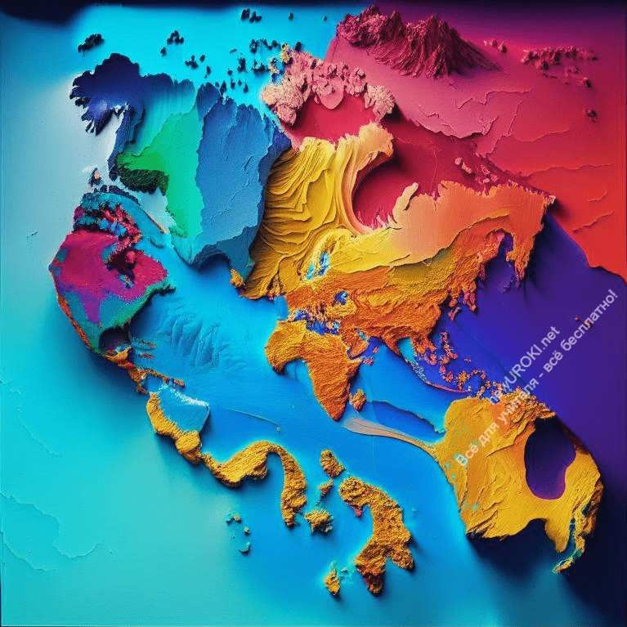Мотивация учащихся через примеры интересных картографических изображений.
Дорогие ученики, чтобы погрузиться в увлекательный мир географических карт, я хочу поделиться с вами несколькими примерами интересных картографических изображений. Возможно, вы уже слышали о некоторых из них, но я уверена, что они все же удивят и заинтересуют вас.
Давайте начнем с карты плотности населения, которая показывает, как люди распределены по разным регионам мира. Вы увидите, что некоторые области плотно заселены, в то время как другие остаются практически безлюдными. Это вызывает много вопросов о причинах такого неравномерного распределения и его последствиях. Далее, давайте рассмотрим карту климатических поясов. Вы увидите разнообразие климатических условий, которые существуют на нашей планете. От экватора до полюсов, от засушливых пустынь до вечных снегов, каждая область имеет свой уникальный климат и атмосферные условия.
Также, не могу не упомянуть карту биоразнообразия, которая отображает разнообразие живых организмов в различных экосистемах. Вы узнаете о местах с самой высокой биоразнообразием и об охраняемых природных зонах, где сохраняются уникальные виды растений и животных.
Это лишь некоторые примеры картографических изображений, которые могут вызвать в нас интерес и любопытство о мире, в котором мы живем. Не правда ли, увлекательно? Давайте продолжим наше путешествие по географическим картам и узнаем еще больше удивительных фактов о нашей планете!

Основная часть

Иллюстративное фото.

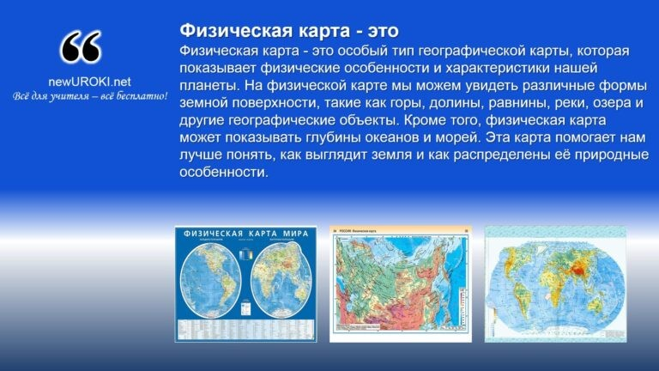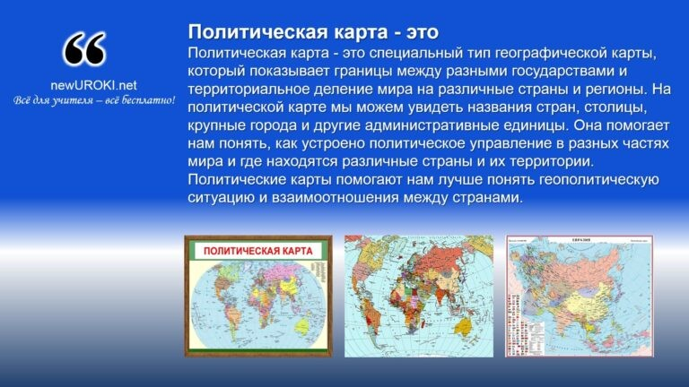Обзор основных типов географических карт: физические, политические, топографические.
Теперь давайте более подробно рассмотрим основные типы географических карт, которые помогут нам лучше понять мир вокруг нас. Географические карты могут представлять различные аспекты нашей планеты, и каждый тип карты служит своей цели.
Начнем с физических карт. Они отображают физические особенности земной поверхности, такие как рельеф, реки, озера, горы и другие географические объекты. Физические карты позволяют нам увидеть различные формы ландшафта и понять их расположение и характеристики.

Физическая карта — это…

Физическая карта — это особый тип географической карты, которая показывает физические особенности и характеристики нашей планеты. На физической карте мы можем увидеть различные формы земной поверхности, такие как горы, долины, равнины, реки, озера и другие географические объекты. Кроме того, физическая карта может показывать глубины океанов и морей. Эта карта помогает нам лучше понять, как выглядит земля и как распределены её природные особенности.

Далее, политические карты представляют политические границы и административное деление территорий. Они показывают государственные границы, их названия и столицы. Политические карты помогают нам лучше понять геополитическую ситуацию и распределение власти в мире.

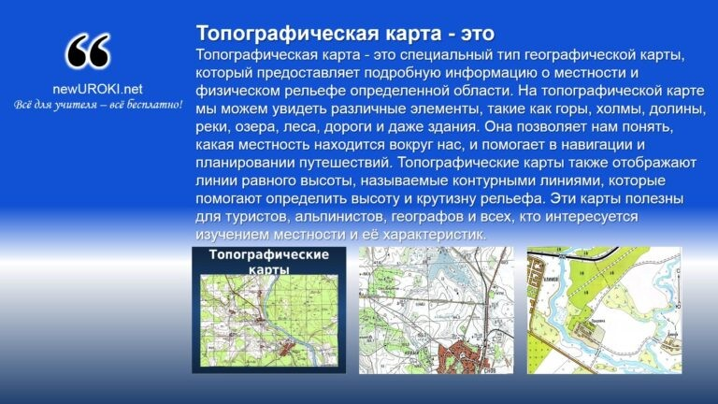Политическая карта — это

Политическая карта — это специальный тип географической карты, который показывает границы между разными государствами и территориальное деление мира на различные страны и регионы. На политической карте мы можем увидеть названия стран, столицы, крупные города и другие административные единицы. Она помогает нам понять, как устроено политическое управление в разных частях мира и где находятся различные страны и их территории. Политические карты помогают нам лучше понять геополитическую ситуацию и взаимоотношения между странами.

Третий тип — топографические карты. Они предоставляют подробную информацию о физическом рельефе и местности. Топографические карты отображают характеристики местности, такие как высоты, горы, долины, леса, дороги и другие элементы. Они являются важным инструментом для путешествий, планирования маршрутов и научных исследований.

Топографическая карта — это

Топографическая карта — это специальный тип географической карты, который предоставляет подробную информацию о местности и физическом рельефе определенной области. На топографической карте мы можем увидеть различные элементы, такие как горы, холмы, долины, реки, озера, леса, дороги и даже здания. Она позволяет нам понять, какая местность находится вокруг нас, и помогает в навигации и планировании путешествий. Топографические карты также отображают линии равного высоты, называемые контурными линиями, которые помогают определить высоту и крутизну рельефа. Эти карты полезны для туристов, альпинистов, географов и всех, кто интересуется изучением местности и её характеристик.

Каждый из этих типов карт играет важную роль в изучении и понимании нашей планеты. Представляете, как много информации можно узнать, изучая все эти карты вместе! Давайте продолжим наше путешествие и углубимся в каждый тип карты, чтобы стать истинными экспертами в географии.

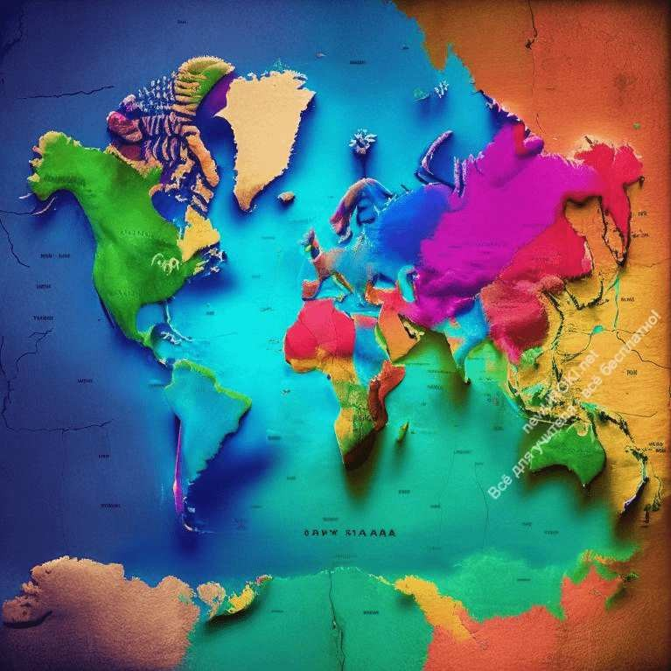

Иллюстративное фото.

Географические карты различаются:

По охвату территории:

Физическая карта охватывает всю планету Земля и показывает её физические особенности, такие как горы, реки, океаны и озёра.
Политическая карта охватывает также всю планету Земля, но показывает границы между странами и административное деление на территории разных государств. Топографическая карта фокусируется на более узкой области или регионе и предоставляет подробную информацию о физическом рельефе, местности и объектах в этой области.

Карты по охвату территории бывают:

Карты мира и полушарий: Это карты, которые охватывают всю планету Земля или одно из её полушарий (северное, южное, восточное или западное). Они позволяют нам рассматривать глобальные географические особенности и отношения между различными регионами мира.

Карты материков и их частей: Такие карты фокусируются на отдельных материках, таких как Африка, Евразия, Австралия и т.д., или их частях, таких как Западная Европа, Южная Америка или Северный Американский континент. Они позволяют нам изучать географию конкретных материков и анализировать их особенности и взаимодействие с окружающим миром.

Карты стран и их частей: Эти карты фокусируются на конкретных странах или их территориальных частях, таких как регионы, штаты, области и провинции. Они

позволяют нам изучать географию конкретных стран, их административное деление, границы, столицы и другие важные сведения.

По содержанию:

Физическая карта отображает физические особенности Земли, такие как рельеф, реки, озёра, горы и другие природные объекты.
Политическая карта показывает границы между странами, столицы, крупные города и другие административные единицы.
Топографическая карта предоставляет информацию о физическом рельефе, местности, дорогах, зданиях и других объектах в конкретной области.

Карты по содержанию бывают:

Общегеографические карты: Эти карты предоставляют общую информацию о географии, такую как рельеф, реки, озёра, города и границы государств. Они помогают нам получить общее представление о мире и его особенностях.

Тематические карты: Это карты, которые фокусируются на конкретных темах или аспектах географии. Например, это могут быть карты, отображающие климатические зоны, плотность населения, распределение растительности, экономическую активность и т.д. Тематические карты помогают нам изучать конкретные аспекты географии и анализировать их взаимосвязи.

По масштабу:

Физическая карта может иметь различные масштабы, от общей карты мира до более детальных карт определенных регионов.
Политическая карта также может иметь различные масштабы, от общей карты мира до более детальных карт стран или регионов.
Топографическая карта обычно имеет более подробный масштаб, который позволяет рассмотреть местные объекты и детали местности, такие как тропы, ручьи и здания.

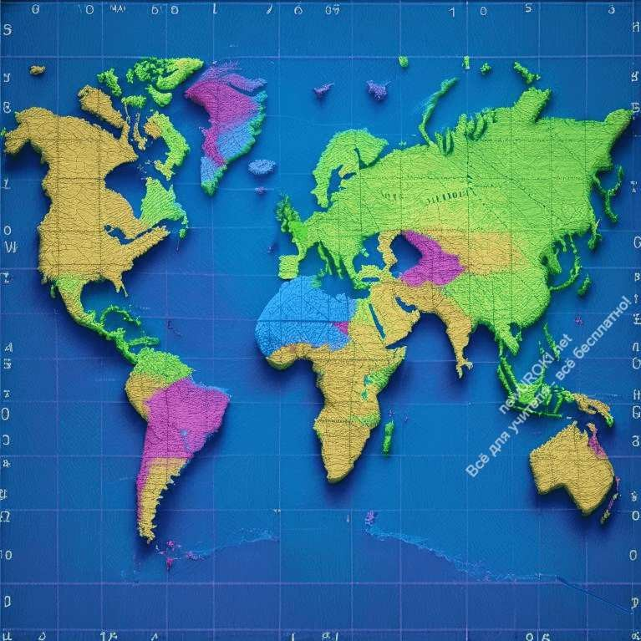

Иллюстративное фото.

Карты по масштабу бывают:

Крупномасштабные карты (масштаб 1:200 000 и более): Это карты, которые имеют очень высокий уровень детализации и большой масштаб. Они позволяют нам рассматривать небольшие территории с большой точностью. К примеру, крупномасштабные карты могут отображать улицы города или подробности местности в определенной области.

Среднемасштабные карты (масштаб 1:200 000 —1:1 000 000): Эти карты имеют средний уровень детализации и масштаба. Они позволяют нам рассматривать более обширные территории и увидеть их основные географические особенности и связи.

Мелкомасштабные карты (масштаб 1:1 000 000 и менее): Это карты, которые имеют более общую и широкую перспективу, позволяя охватить большие территории. Они могут показывать общую структуру континентов, океанов или других широких географических регионов.

Рассмотрение каждого типа карты с примерами их использования.
Теперь мы перейдем к более подробному рассмотрению каждого типа географической карты и рассмотрим примеры их использования. Это поможет нам лучше понять, как каждый тип карты помогает нам изучать и анализировать нашу планету.
Начнем с физических карт. Физическая карта позволяет нам увидеть различные формы земной поверхности, такие как горы, реки, озера и другие природные объекты. Она используется геологами, экологами и путешественниками для изучения природных процессов, обнаружения ландшафтных особенностей и выбора путей путешествия.

Переходим к политическим картам. Политическая карта показывает границы между странами и административное деление территории. Она используется политологами, исследователями международных отношений и путешественниками для изучения политической географии, анализа территориальных конфликтов и планирования путешествий.
Теперь рассмотрим топографические карты. Топографическая карта предоставляет подробную информацию о местности и физическом рельефе. Она используется географами, геодезистами и путешественниками для изучения местности, планирования маршрутов, а также для проведения научных исследований и строительства инфраструктуры.
Таким образом, каждый тип карты имеет свои особенности и применение. Физические карты помогают нам изучать природные процессы, политические карты — политическую географию, а топографические карты — местность и рельеф. Это лишь несколько примеров использования карт, и они могут быть полезны во многих других сферах нашей жизни.

Обсуждение назначения и особенностей каждого типа карты.
Давайте более подробно обсудим назначение и особенности каждого типа географической карты. Каждый тип карты имеет свою уникальную функцию и служит определенным целям. Давайте разберемся в этом более подробно.

Физические карты имеют цель показать физические особенности и характеристики нашей планеты. Они помогают нам изучать горы, реки, озера, океаны и другие природные объекты. Физические карты позволяют нам понять, как устроена наша планета и какие процессы формировали её рельеф. Они полезны для геологов, географов и туристов, помогая им исследовать и понимать нашу природную среду.

Политические карты, в свою очередь, имеют цель показать границы между странами и административное деление территории. Они помогают нам изучать политическую географию и понимать, как управляются различные государства. Политические карты полезны для политологов, исследователей международных отношений и путешественников, помогая им разобраться в политических структурах и международных связях.

Топографические карты имеют цель предоставить подробную информацию о местности и физическом рельефе. Они показывают нам высоты, горы, реки, долины, дороги и другие объекты. Топографические карты особенно полезны для географов,

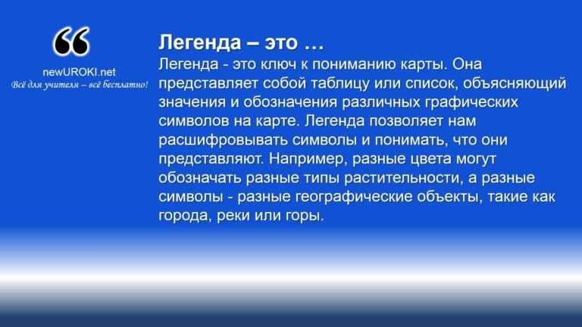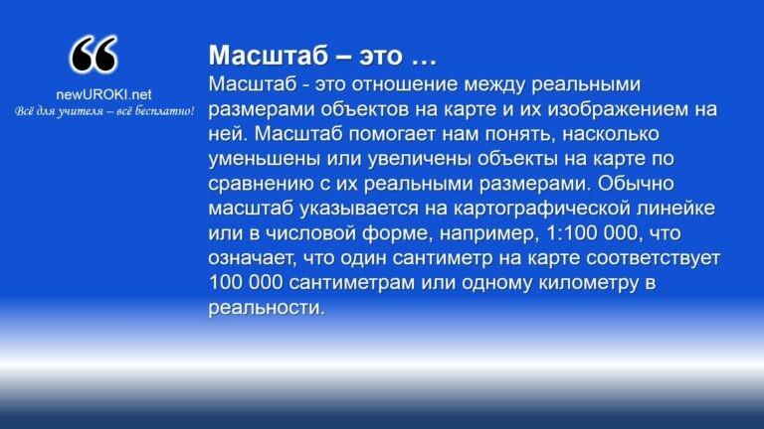геодезистов и путешественников, которым необходимо планировать маршруты и изучать местность в деталях.

Таким образом, каждый тип карты имеет свои особенности и назначение. Физические карты помогают нам изучать природные особенности, политические карты — политическую географию, а топографические карты — местность и рельеф.
Понимание назначения и особенностей каждого типа карты поможет нам выбирать и использовать их соответственно для наших исследований и познания мира.

Изучение ключевых элементов карты: легенда, масштаб, графические символы, координатная сетка.
Теперь перейдем к изучению ключевых элементов географической карты. Когда мы рассматриваем карту, есть несколько важных элементов, которые помогают нам понять и интерпретировать представленную информацию. Давайте рассмотрим эти элементы более подробно.

Легенда — это

Легенда — это ключ к пониманию карты. Она представляет собой таблицу или список, объясняющий значения и обозначения различных графических символов на карте.
Легенда позволяет нам расшифровывать символы и понимать, что они представляют. Например, разные цвета могут обозначать разные типы растительности, а разные символы — разные географические объекты, такие как города, реки или горы.

Масштаб — это

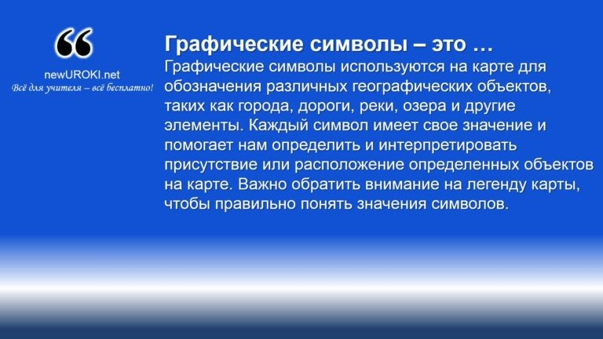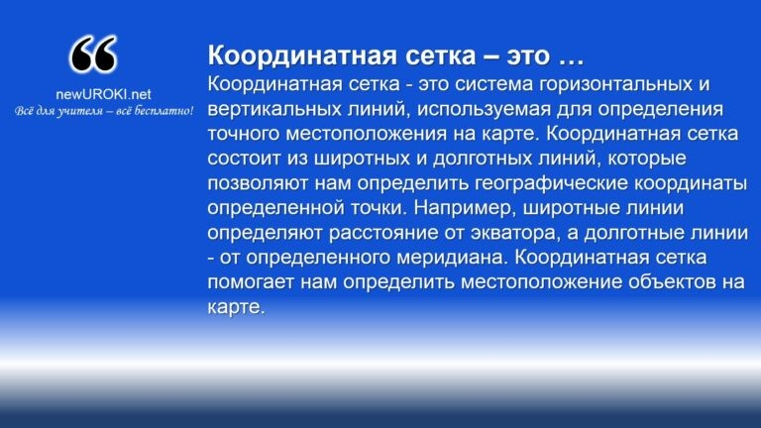Масштаб — это отношение между реальными размерами объектов на карте и их изображением на ней. Масштаб помогает нам понять, насколько уменьшены или увеличены объекты на карте по сравнению с их реальными размерами. Обычно масштаб указывается на картографической линейке или в числовой форме, например, 1:100 000, что означает, что один сантиметр на карте соответствует 100 000 сантиметрам или одному километру в реальности.

Графические символы

Графические символы используются на карте для обозначения различных географических объектов, таких как города, дороги, реки, озера и другие элементы. Каждый символ имеет свое значение и помогает нам определить и интерпретировать присутствие или расположение определенных объектов на карте. Важно обратить внимание на легенду карты, чтобы правильно понять значения символов.

Координатная сетка — это

Координатная сетка — это система горизонтальных и вертикальных линий, используемая для определения точного местоположения на карте. Координатная сетка состоит из широтных и долготных линий, которые позволяют нам определить географические координаты определенной точки. Например, широтные линии определяют расстояние от экватора, а долготные линии — от определенного меридиана. Координатная сетка помогает нам определить местоположение объектов на карте.
Изучение этих ключевых элементов карты — легенды, масштаба, графических символов и координатной сетки — позволяет нам разобраться в представленной информации на карте и анализировать её более глубоко.

Демонстрация примеров различных карт на проекторе или с помощью плакатов.
Рассмотрим реальные примеры различных географических карт, чтобы увидеть их визуальное представление и лучше понять, как они выглядят на практике. Я предлагаю нам использовать проектор или плакаты, чтобы рассмотреть несколько карт и обсудить их особенности.
Давайте начнем с физических карт. Я покажу вам примеры физических карт, которые отображают рельеф, горы, реки и другие природные объекты. Мы сможем рассмотреть разные регионы и сравнить их особенности. Обратите внимание на использование цветов и символов, которые помогают нам интерпретировать информацию на карте.
Затем мы перейдем к политическим картам. Я покажу вам примеры политических карт, которые показывают границы стран, столицы, крупные города и другие административные единицы. Мы сможем рассмотреть различные регионы мира и изучить политическую структуру разных стран. Обратите внимание на использование цветов и символов, которые обозначают разные государства и их административные деления.
Кроме того, мы рассмотрим примеры топографических карт, которые показывают местность, дороги, озера и другие объекты. Я покажу вам, как на таких картах представлена высота и рельеф местности. Мы сможем рассмотреть разные регионы и понять, как они представлены на карте. Обратите внимание на контурные линии, которые помогают нам определить высоту и крутизну рельефа.
В процессе демонстрации карт, давайте активно обсуждать их особенности и как мы можем использовать каждый тип карты для исследований и понимания нашей планеты. Если у вас возникают вопросы, не стесняйтесь задавать их во время презентации.

Практическое задание: работа с физической и политической картой мира, определение географических объектов.

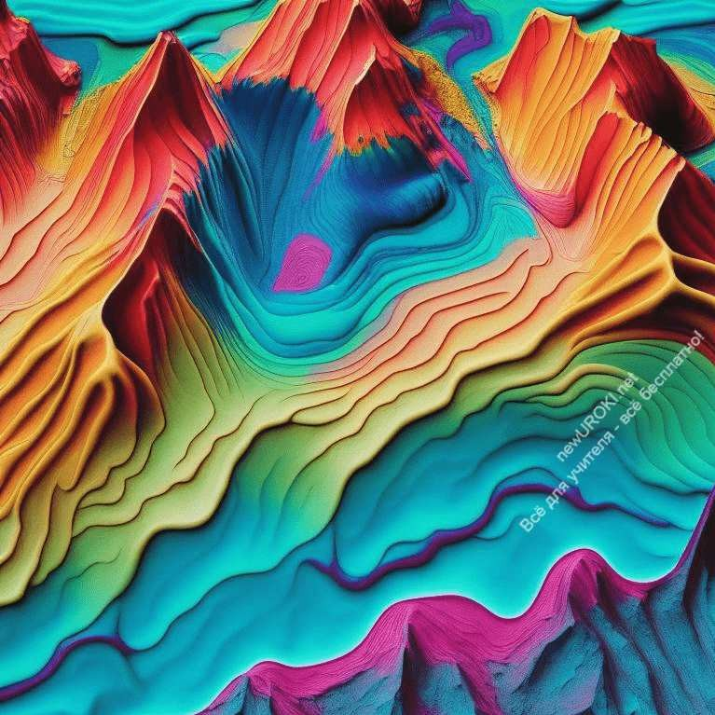

Иллюстративное фото.

Теперь давайте перейдем к практическому заданию, которое поможет нам применить наши знания о географических картах. Для этого задания нам потребуется физическая карта мира и политическая карта мира. Мы будем определять различные географические объекты на этих картах.
Ваша задача будет состоять в том, чтобы определить и обозначить на карте различные географические объекты. Для физической карты вы будете искать и обозначать горы, реки, озера и другие природные объекты. Для политической карты вы будете искать и обозначать границы стран, столицы и другие административные единицы.
Вы можете использовать цветные карандаши или маркеры, чтобы обозначать объекты на карте. Помните, что цель этого задания — применить наши знания и умения в работе с картами. Постарайтесь быть внимательными и точными при определении и обозначении объектов.
По мере выполнения задания, обращайтесь за помощью или задавайте вопросы, если что-то не понятно. Я буду рядом, чтобы помочь вам и объяснить любые неясности.
После завершения задания мы обсудим ваши результаты и поделимся ответами. Это позволит нам вместе проверить наше понимание географических объектов и закрепить полученные знания.
Давайте приступим к практическому заданию и внимательно работайте с картами. Уверена, что вы успешно справитесь с этим заданием и еще глубже углубите свои знания о географических картах!

Заключение

Подведение итогов урока и повторение основных понятий и типов карт.

Пришло время подвести итоги нашего урока о географических картах. Мы рассмотрели различные типы карт, изучили их назначение, особенности и примеры использования. Также мы изучили ключевые элементы карты, такие как легенда, масштаб, графические символы и координатная сетка.
Важно отметить, что географические карты являются ценным инструментом для изучения и понимания нашей планеты. Они помогают нам исследовать природные и политические процессы, изучать местность и рельеф, а также планировать путешествия и анализировать данные.
Давайте повторим основные понятия и типы карт, которые мы изучили сегодня. Физическая карта показывает физические особенности земной поверхности, политическая карта отображает границы стран и административное деление, а топографическая карта предоставляет информацию о местности и рельефе.
Мы также обсудили различия карт по охвату территории, содержанию и масштабу. Карты могут быть мировыми, материковыми, страновыми, общегеографическими или тематическими. Масштаб может быть крупномасштабным, среднемасштабным или мелкомасштабным, в зависимости от того, насколько подробно отображена информация на карте.
Эти знания о географических картах будут полезны вам в дальнейшем изучении географии и не только. Они помогут вам лучше понимать и анализировать информацию на картах, а также использовать карты в своих исследованиях и повседневной жизни.
Сегодняшний урок был насыщенным и интересным. Я надеюсь, что вы получили новые знания и умения, которые помогут вам стать лучшими географами. Если у вас остались вопросы или хотите обсудить что-то дополнительное, я всегда готова помочь.

Обсуждение значимости географических карт для изучения и понимания мира.

Иллюстративное фото.

Карты являются неотъемлемой частью географии и играют важную роль в нашем познании окружающего нас мира.
Географические карты предоставляют нам возможность визуализировать и представить сложную географическую информацию в понятной и удобной форме. Они позволяют нам изучать различные аспекты нашей планеты, включая ее физическую структуру, политическое устройство, экономические и социальные процессы.
Карты помогают нам понять взаимосвязи и взаимодействия между географическими объектами и явлениями. Они помогают нам изучать природные ресурсы, климатические условия, культурные и этнические особенности разных регионов. Карты также помогают нам понять глобальные проблемы, такие как изменение климата, миграции населения и распределение ресурсов.
Географические карты являются важным инструментом для путешествий и планирования маршрутов. Они помогают нам ориентироваться на местности, определять расстояния и находить наилучшие пути перемещения. Карты также играют роль в различных профессиональных областях, включая геологию, геодезию, градостроительство и туризм.
Важно понимать, что географические карты не только предоставляют нам информацию, но и развивают наши географические навыки и способности. Они помогают нам улучшать наши наблюдательность, аналитическое мышление, пространственное воображение и умение работать с данными.
Все это делает географические карты незаменимым инструментом для изучения и понимания нашего мира. Они помогают нам развивать географическую грамотность и осознанность о нашей планете. Использование карт позволяет нам видеть мир шире, расширять границы нашего познания и понимания окружающего нас мира.
На этом уроке мы узнали о различных типах карт, изучили их особенности и рассмотрели примеры их использования. Я надеюсь, что вы увидели, как географические карты могут помочь нам в изучении и понимании мира.
Сегодняшний урок был интересным и познавательным. Я надеюсь, что он помог вам расширить ваши знания о географических картах и их значимости. Используйте эти знания в своих дальнейших исследованиях и изучении географии.

Закрепление материала с помощью вопросов и устного опроса.
Использование тестов по теме урока.

Рефлексия

Проведение рефлексии учащихся по вопросам:

Что нового вы узнали на уроке? Что понравилось на уроке?
Как вы справились с заданиями?
Что ещё вы хотели бы узнать о географических картах?

Домашнее задание
Найти в интернете или в учебнике дополнительные примеры географических карт и описать их назначение и особенности.

Дополнительные активности на уроке географии (оставшееся время урока)
Проведение групповой работы, где учащиеся создадут свои собственные географические карты на выбранную тему (например, карты климатических зон, карты распределения растительности и т.д.).
Игра «Карта-пазл», где учащимся предлагается расположить пазлы в правильном порядке на карте.
Обсуждение применения географических карт в повседневной жизни и научных исследованиях.

Примечание
Этот подробный план конспекта урока географии поможет учителю вести урок и обеспечит понимание того, как организовать и структурировать материал в соответствии с ФГОС и целями урока. Обратите внимание, что данный конспект урока может быть дополнен и адаптирован в соответствии с требованиями ФГОС (Федеральный государственный образовательный стандарт), положениями учебного заведения, правилами учебника и учебного пособия или особенностями класса.

Технологическая карта урока географии по теме: «Географические карты» — конспект урока географии

Скачать бесплатно технологическую карту урока географии в 7 классе по теме:
«Географические карты»

Стихотворение на урок географии по теме: «Географические карты» — конспект урока географии
Владимир Великий https://stihi.ru/2011/08/28/3925

Карта мира

Карту мира разобрали на пазл. И любая часть хранит красоту.
Твой воздушный снова промазал. Идея «трех точек» ведет в пустоту…

Карта мира затерялась в игральных. Каждый расклад лучше других.
Ты могла обойти всех моментальных, Но в камне сердец твой ветер стих.

Карта мира не содержит легенды. Условные знаки придуманы нами. Для самих себя чародеи, агенты. Для других несложные оригами…

Карту мира разукрасили яркими. И нет давно на ней белых пятен.
Спасаюсь как все сказками сладкими, Но при этом себе неприятен…

Карту мира отправили почтой. По снова забытому мною адресу.
Не замечая полезный ищут побочный, Продолжая спать с воскресенья по пятницу…

Карта мира забавная копия. Оригинал искажен моим пониманьем.
Где для всех важна лишь одна территория. Та, что называется счастьем…

Карта мира в твоей ладони. Выглядит тайной мне непонятной.

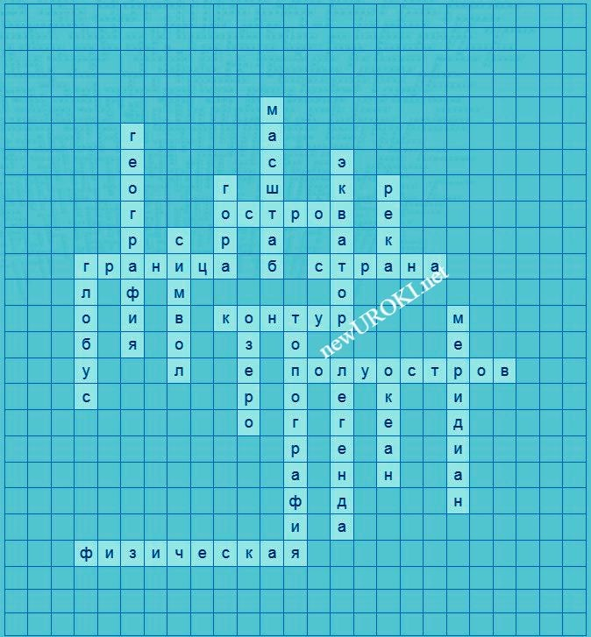Может быть это судьбы ирония,
А может капризы любви непроглядной.

Кроссворд на урок географии по теме:
«Географические карты» — конспект урока географии

Кроссворд

Вопросы к кроссворду:

- Изображение объектов на карте в сравнении с их реальными размерами (Масштаб)
- Информационный ключ, объясняющий значения и символы на карте (Легенда)
- Линия, отделяющая одну территорию от другой (Граница)
- Очертание формы географического объекта на карте (Контур)
- Большое водное пространство, покрывающее значительную часть Земли (Океан)
- Воображаемая линия, проходящая через Северный и Южный полюс Земли (Меридиан)
- Линия, проходящая посередине Земли, делит ее на Северное и Южное полушария (Экватор)
- Поток воды, обычно протекающий в руслах по поверхности земли (Река)
- Территория, имеющая свою политическую организацию и правительство (Страна)
- Небольшой кусок суши, окруженный водой (Остров)
- Высокая природная формация суши, превышающая окружающую местность (Гора)
- Водное образование, ограниченное сушей (Озеро)

- Часть суши, выступающая в воду (Полуостров)
- Наука, изучающая Землю, ее природные и общественные явления (География)
- Знак, используемый на карте для обозначения определенного объекта или явления (Символ)
- Отображение природной поверхности и рельефа местности на карте (Топография)
- Карта, отображающая физические особенности земной поверхности (Физическая)
- Модель Земли, которая представляет ее форму и основные географические особенности (Глобус)

Скачать бесплатно кроссворд на урок географии в 7 классе по теме: «Географические карты» в формате WORD

Тесты к уроку географии по теме:
«Географические карты»

Что показывает физическая карта?
- Политическую структуру страны
- Физические особенности земной поверхности (правильный ответ)
- Границы административных единиц

Что представляет собой масштаб на карте?
- Линию, разделяющую полушария
- Информационный ключ, объясняющий значения и символы на карте
- Отношение между расстоянием на карте и соответствующим расстоянием на местности (правильный ответ)

Что показывает политическая карта?
- Физические особенности земной поверхности
- Политическое устройство страны (правильный ответ)
- Культурные и этнические особенности регионов

Что представляет собой легенда на карте?
- Линию, проходящую через Северный и Южный полюс Земли
- Информационный ключ, объясняющий значения и символы на карте (правильный ответ)
- Очертание формы географического объекта на карте

Что показывает топографическая карта?
- Физические особенности земной поверхности

- Административное деление страны
- Местность и рельеф (правильный ответ)

Что представляет собой графический символ на карте?
- Линию, отделяющую одну территорию от другой
- Знак, используемый на карте для обозначения определенного объекта или явления (правильный ответ)
- Отображение природной поверхности и рельефа местности на карте

Какой тип карты отображает границы стран и административное деление?
- Физическая карта
- Топографическая карта
- Политическая карта (правильный ответ)

Что показывает координатная сетка на карте?
- Физические особенности земной поверхности
- Местоположение точек на карте (правильный ответ)
- Политическую структуру страны

Что представляет собой океан на карте?
- Большое водное пространство, покрывающее значительную часть Земли (правильный ответ)
- Линию, проходящую посередине Земли, делит ее на Северное и Южное полушария
- Водное образование, ограниченное сушей

Что показывает река на карте?
- Границы административных единиц
- Поток воды, обычно протекающий в руслах по поверхности земли (правильный ответ)
- Часть суши, выступающая в воду

Что представляет собой гора на карте?
- Высокую природную формацию суши, превышающую окружающую местность (правильный ответ)
- Водное образование, ограниченное сушей
- Линию, разделяющую полушария

Что показывает озеро на карте?
- Поток воды, обычно протекающий в руслах по поверхности земли
- Водное образование, ограниченное сушей (правильный ответ)
- Физические особенности земной поверхности

Какой тип карты показывает природные ресурсы, климатические условия и культурные особенности регионов?
- Физическая карта
- Политическая карта
- Тематическая карта (правильный ответ)

Какой тип карты предоставляет информация о погоде, распределении населения, экономическом развитии и других специфических темах?
- Физическая карта
- Политическая карта
- Тематическая карта (правильный ответ)

Какой тип карты отображает детали местности и мелкие объекты с высокой степенью детализации?
- Физическая карта
- Политическая карта
- Топографическая карта (правильный ответ)

Загадки на урок географии по теме:
«Географические карты» 7 класс
  - Я представляю собой водное пространство, покрывающее большую часть Земли. Что я? (Океан)
  - Я изображаюсь на карте в виде линий, разделяющих территории. Что я? (Граница)
  - Я проходящая через Северный и Южный полюс Земли линия. Кто я? (Меридиан)
  - Я используюсь на карте для обозначения определенных объектов или явлений. Что я? (Символ)
  - Я являюсь ключом к пониманию значений и символов на карте. Кто я? (Легенда)

Пазлы для урока географии по теме:
«Географические карты»

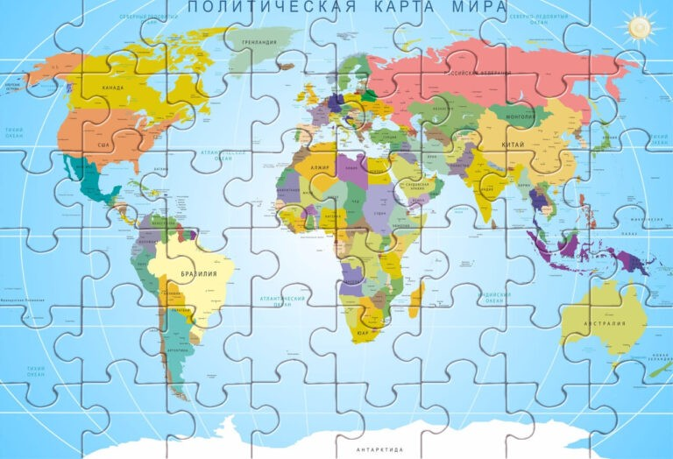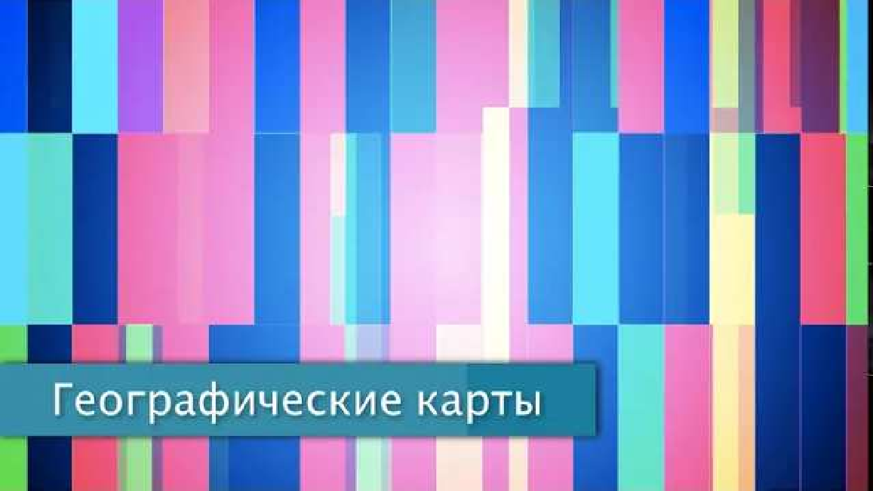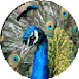

Пазлы

Смотреть видео по теме конспекта урока

§2 "Географические карты", География 7 класс, По…

Презентация на урок географии по теме: «Географические карты» — конспект урока географии

Скачать бесплатно презентацию по географии по теме: «Географические карты» в формате PowerPoint

Список источников:
- «Географические карты: Изучение и понимание» — автор А. Картографов
- «Введение в географию: Карты и их роль» — автор И. Топографова

- 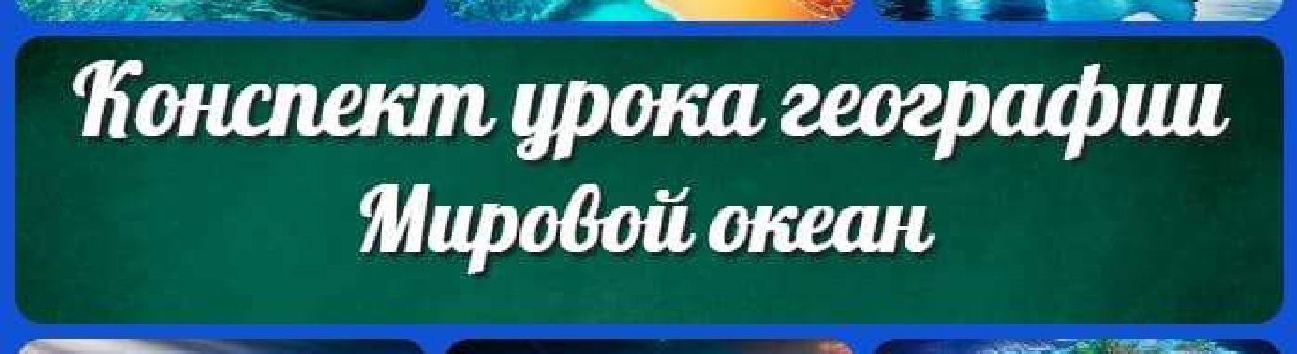«Картография и географические информационные системы» — авторы К. Геокартов, Е. Мапмейкер

«Мировой океан» — конспект урока географии
ПОХОЖИЕ УРОКИ
- «Основы картографии: Теория и практика» — авторы С. Картоделов, О. Глобусов
- «Практическое руководство по использованию географических карт» — авторы Н. Местоположов, М. Картаев

− Слова ассоциации (тезаурус) к уроку: атлас, дорога, страны, рельеф, путь, сокровищ, лекция, план, образование, краткий

«Мировой океан» — конспект урока
географии 

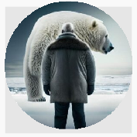

От Глеб Беломедведев

Глеб Беломедведев - постоянный автор и эксперт newUROKI.net, чья биография олицетворяет трудолюбие, настойчивость в достижении целей и экспертность. Он обладает высшим образованием и имеет более 5 лет опыта преподавания в школе. В течение последних 18 лет он также успешно работает в ИТ-секторе. Глеб владеет уникальными навыками написания авторских конспектов уроков, составления сценариев школьных праздников, разработки мероприятий и создания классных часов в школе. Его талант и энтузиазм делают его неотъемлемой частью команды и надежным источником вдохновения для других.

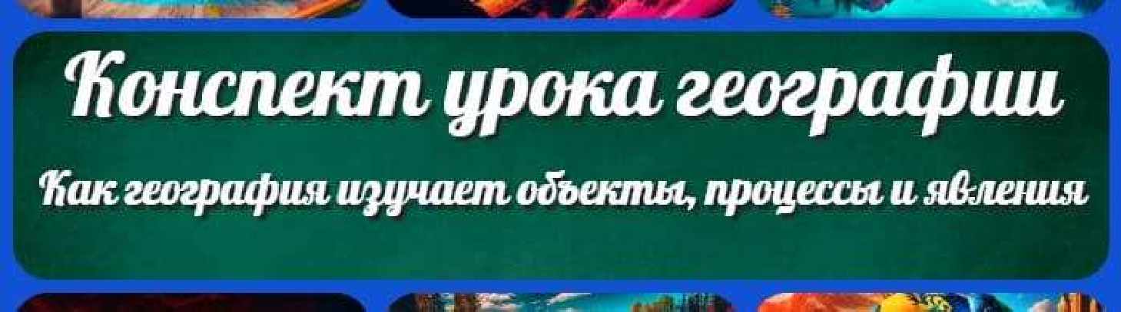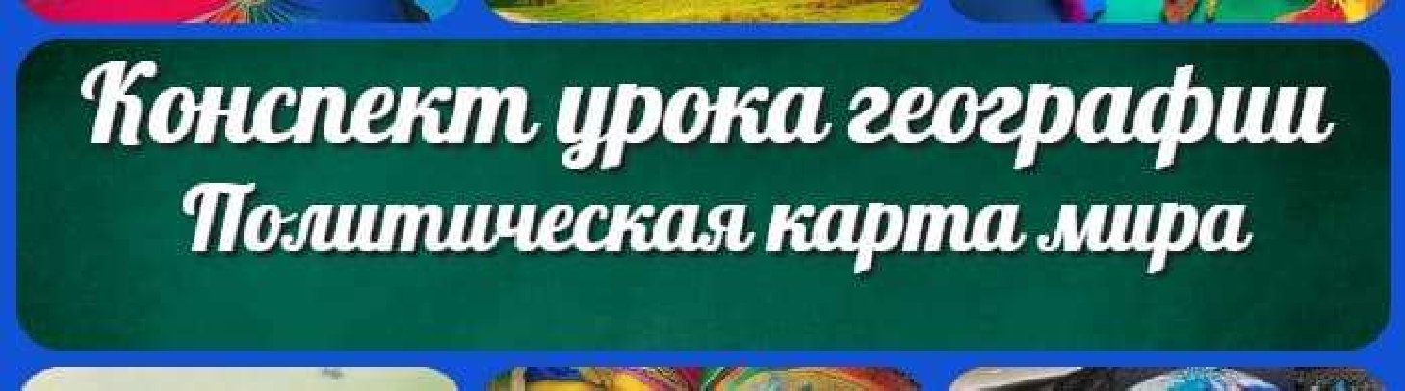

Конспекты уроков для учителя Алгебра
Английский язык Астрономия Библиотека Биология
География
КОНСПЕКТЫ УРОКОВ
«Политическая карта мира» — конспект урока географии
«Как география изучает объекты, процес ы и явления» — конспект урока географии

Поиск
Поиск

- класс

- класс

- класс

- класс

- класс

- класс Геометрия
Директору и завучу школы ИЗО
Информатика История
Классный руководитель Математика
Музыка Начальная школа ОБЖ
Обществознание Право Психология
Русская литература Русский язык Технология (Труды) Физика Физкультура
Химия

Экология

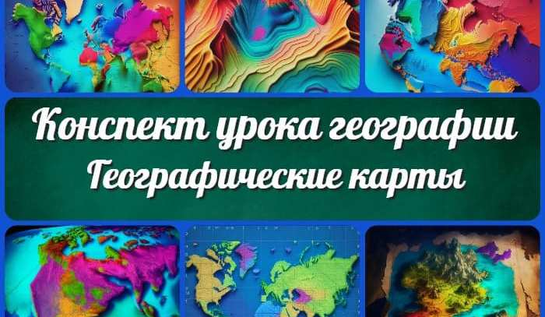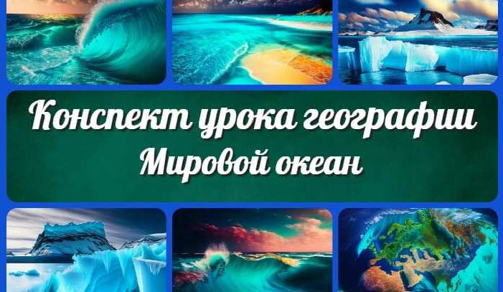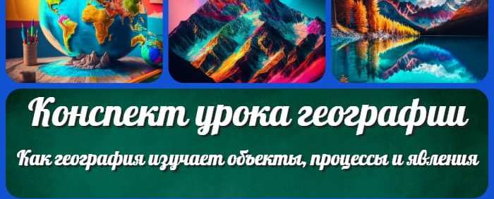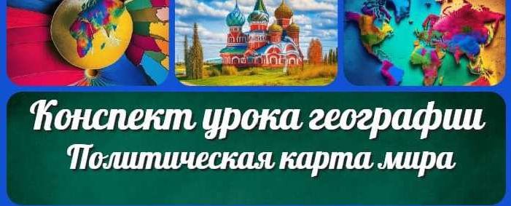
Географические карты
— конспект урока…
«Мировой океан» —
конспект урока…
ИНТЕРЕСНЫЕ КОНСПЕКТЫ УРОКОВ
Экономика
Копилка учителя
Сценарии школьных праздников

«Понятие хозяйства России. Его структура. Особенности отраслевой и территориальной
структуры» — конспект урока географии
«Политическая карта мира» — конспект урока географии
«Как география изучает объекты, процессы и явления» — конспект урока географии
«Мировой океан» — конспект урока географии
Географические карты — конспект урока географии
Последние конспекты

«Как география изучает
объекты, процес ы и…
«Политическая карта
мира» — конспект…

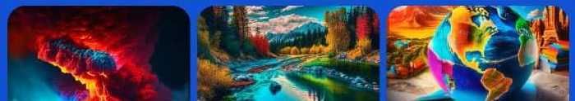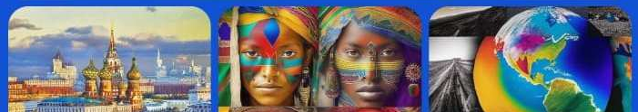

Новые УРОКИ
Новый сайт от проекта UROKI.NET. Конспекты уроков, классные часы, сценарии школьных праздников. Всё для учителя - всё бесплатно!

Главная Политика конфиденциальности Условия использования материалов сайта

Добро пожаловать на сайт "Новые уроки", специально созданный для вас, уважаемые учителя, преподаватели, классные руководители, завучи и директора школ! Вы наверняка знаете и помните наш очень популярный сайт УРОКИ.НЕТ - самый первый образовательный сайт РУНЕТА для учителей школ. Но он технически и морально устарел. Поэтому и было принято решение о создании нового проекта "Новые уроки" - newUROKI.net. Добро пожаловать! Мы понимаем, что ваша работа требует множество труда, времени и творческого подхода. Именно поэтому мы собрали все необходимое в одном месте, чтобы облегчить вам задачу создания уроков, планирования и организации классных мероприятий и праздников. На нашем сайте вы найдете огромную базу авторских конспектов уроков, разработанных опытными педагогами. Вы сможете использовать их в качестве основы для своих уроков, а также адаптировать и модифицировать под свои потребности. Наша коллекция сценариев школьных праздников позволит вам создать незабываемые мероприятия для своих учеников. Разнообразие идей, подробные инструкции и творческие подсказки помогут классным руководителям организовать классные часы, родительские собрания которые запомнятся всем на долгие годы. Помимо этого, мы предлагаем вам разработки уроков, которые соответствуют современным требованиям ФГОС и методикам обучения. Наша команда экспертов тщательно подготовила материалы, учитывая актуальные образовательные стандарты и инновационные подходы к обучению. У нас вы найдете поурочное, календарное и тематическое планирование. Это поможет вам организовать свою учебную программу и эффективно распределить время и ресурсы. Мы также предлагаем технологические карты урока, которые помогут вам внедрять современные технологии в образовательный процесс. Вы сможете использовать интерактивные методы обучения, мультимедийные материалы и онлайн-ресурсы для создания интересных и познавательных занятий. Давайте сделаем образование еще более увлекательным и эффективным вместе! Наш лозунг "Всё для учителя - всё бесплатно!" остается неизменным почти 20 лет! Добавляйте в закладки наш сайт и получите доступ к библиотеке конспектов уроков, классных часов, сценариев школьных праздников, разработок уроков, планирования и технологических карт урока. Вместе мы сделаем вашу работу еще более интересной и успешной! Дата открытия сайта: 13.06.2023

